THIẾT KẾ BỘ ĐIỀU KHIỂN NHIỆT ĐỘ LÒ NUNG VÀ KHẢO SÁT
TRƯỜNG NHIỆT ĐỘ VẬT NUNG

Vũ Văn Tú, Nguyễn Thị Thu Hiền
Khoa Điện Cơ
Email: tuvv@dhhp.edu.vn
Ngày nhận bài: 23/3/2020
Ngày PB đánh giá: 29/4/2020
Ngày duyệt đăng: 15/5/2020

Tóm tắt
Bài báo này đề xuất một phương pháp điều khiển thông minh cho hệ thống điều khiển nhiệt độ của lò nung và phù hợp cho các ứng dụng nhiệt độ như thiết bị phòng thí nghiệm. Thiết kế đề xuất sử dụng mờ lai (Fuzzy–PID) như là một phương pháp điều khiển duy trì nhiệt độ của lò nung mô phỏng đến điểm mong muốn. Cấu trúc của một hệ lai (Fuzzy–Hybrid) có bộ tiền xử lý mờ tác dụng như một bộ lọc mờ trong toàn bộ hệ thống làm cho hệ có đặc tính động tốt hơn. Nhiệm vụ điều khiển được giải quyết bằng bộ điều khiển kinh điển (bộ điều khiển PI) và các thông số của bộ điều khiển không được chỉnh định thích nghi. Các phân tích lý thuyết và kết quả mô phỏng chứng minh sự hiệu quả của thuật toán đề xuất.
Từ khóa: Bộ điều khiển mờ lai, Hệ thống điều khiển nhiệt độ, Bộ điều khiển mờ, Bộ điều khiển PID, lò nung.

A DESIGN OF TEMPERATURE CONTROLLERS FOR FURNACES AND
A SURVEY OF SLAB TEMPERATURE FIELD

Abstract
This paper proposes an intelligent control method for a temperature control system of a furnace that is suitable for temperature applications such as laboratory equipment. The proposed design uses Fuzzy PID as a control method that maintains the temperature of the furnace to the desired point. The structure of a Fuzzy– Hybrid system has a fuzzy processor to act like a fuzzy filter in the entire system that makes characteristic of the system better. The control task is solved by the classical controller (PI controller) and the controller parameters are not adapted. The theoretical analysis and simulation results prove the effectiveness of the proposed algorithm.
Keywords: Fuzzy–PID controller, Temperature control system, Fuzzy controller, PID controller, furnace.

1. Đặt vấn đề
Trong các nghiên cứu được công bố về xây dựng mô hình quá trình nung, nội dung chính là cần xây dựng được mô hình truyền nhiệt trong lò nung và bên trong vật nung. Trên cơ sở các lý thuyết của nhiệt động học về hiện tượng vật lý xảy ra trong không gian lò nung, trong vật nung mà các nhà nghiên cứu đưa ra mô hình truyền nhiệt phù hợp. Về mô hình truyền nhiệt trong lò và trong vật nung, trong đa số các công bố, dạng mô hình chủ yếu được sử dụng vẫn là mô hình thực nghiệm ở các tài liệu [2], [10], [11], [12], [14], [15], [16], [17], [18]. Chúng có được dựa trên cơ sở phân vùng và nhận dạng tham số mô hình đẳng nhiệt trong từng vùng lò hoặc lớp vật nung. Đây là dạng mô hình phương trình ODE nên rất thuận tiện cho việc thiết kế bộ điều khiển sau này [10], [11], [12], [15], [16], [19]. Tuy nhiên, nó không phải là loại mô hình lý thuyết phù hợp với bản chất vật lý của quá trình truyền nhiệt, vốn thường được biểu diễn dưới dạng phương trình PDE. Vì lẽ đó mà trên thế giới cũng đã có xu hướng sử dụng loại mô hình truyền nhiệt PDE này vào thiết kế điều khiển quá trình nung. Đó là loại mô hình PDE được xấp xỉ thành ODE giới thiệu ở các tài liệu [3], 4], [5], [6], [7], [8], [9] với các tham số vật nung được giả thiết là hằng số tại mọi vị trí trong lò.
Theo quan điểm về mặt điều khiển và tự động hóa, các phương pháp điều khiển, hệ thống điều khiển lò-vật nung đã được công bố trong các công trình nghiên cứu chủ yếu được chia làm hai loại. Đó là điều khiển hở trong các tài liệu [1], [5], [10], [11], [15] và điều khiển vòng kín trong các tài liệu [4], [7], [12], [13], [17], [18], [19], [20], [21], [22]. Cả hai nhóm phương pháp điều khiển này đều có chung nhiệm vụ là giữ được cho nhiệt độ trong lò (vùng lò) thay đổi theo một quỹ đạo định trước, bên cạnh một số ít các công bố có điều khiển nhiệt độ ở bề mặt vật nung mà chủ yếu sử dụng thông tin này để điều chỉnh nhiệt độ vùng lò nung cho phù hợp với chủng loại vật nung. Trong một số các công bố khác thì tính toán giá trị nhiệt độ đặt cho lò dựa trên thông tin về nhiệt độ bề mặt vật nung, hay qua một khâu quan sát, hoặc một khâu mô phỏng trường nhiệt độ bên trong vật nung. Trong các công trình đã công bố trên, chủ yếu giả thiết mô hình toán của lò nung có dạng hàm truyền đạt dạng khâu quán tính bậc nhất có trễ, còn lại mô hình truyền nhiệt trong vật nung nếu được đề cập đến có dạng mô hình chia lớp đẳng nhiệt dạng ODE với bậc thấp hoặc mô hình hàm truyền đạt.
Trong thời gian khoảng 15 năm gần đây các nghiên cứu đã công bố về lĩnh vực điều khiển quá trình nung khá khiêm tốn, chủ yếu là các nghiên cứu công bố về điều khiển nhiệt độ lò nung bằng việc đề xuất sử dụng các thuật toán điều khiển kinh điển như PI, PID, và kỹ thuật MPC, hay vấn đề điều khiển tối ưu quá trình nung vật dày đã được công bố trong công trình [1]. Trong các công trình đã công bố trên, chủ yếu giả thiết mô hình toán của lò nung có dạng hàm truyền đạt dạng khâu quán tính bậc nhất có trễ, còn lại mô hình truyền nhiệt trong vật nung nếu được đề cập đến có dạng mô hình chia lớp đẳng nhiệt dạng ODE với bậc thấp hoặc mô hình hàm truyền đạt.
Các sơ đồ điều khiển đề xuất nhằm mục tiêu điều khiển và giám sát nhiệt độ lò nung mà chưa đề cập đến việc điều khiển trường nhiệt độ của vật nung. Do đó bài báo kế thừa những công trình nghiên cứu của những tác giả trước và đưa ra nghiên cứu của mình với hai nhiệm vụ cụ thể:
- Xây dựng mô hình quá trình nung phù hợp với việc sử dụng mô hình truyền nhiệt dạng PDE có tham số thay đổi theo từng vị trí trong vật nung hoặc nhiệt độ, (chứ không được giả thiết là hằng số như trong một số nghiên cứu đã công bố hiện nay), đây vẫn được xem là loại mô hình lý thuyết phù hợp hơn cả với bản chất vật lý của quá trình truyền nhiệt trong lò - vật nung.
- Đề xuất cấu trúc và phương pháp điều khiển cho mô hình đề xuất.

2. Mô hình toán học mô tả trường độ vật rắn
Trong các ứng dụng điều khiển quá trình, ta cần có những mô hình toán học đơn giản về mặt tính toán cũng như có độ tin cậy, chính xác của đối tượng. Những yêu cầu đó đặc biệt quan trọng đối với các mô hình sử dụng trong các ứng dụng thời gian thực như thiết kế quỹ đạo, tối ưu hóa hoặc điều khiển tự động. Để giải quyết các bài toán trên, mô phương pháp xác định trường nhiệt độ trong miền một chiều của vật rắn với nhiều thông số vật liệu phi tuyến và điều kiện biên về bức xạ được đề cập tới.
a. Định nghĩa vật dày
Đặc trưng của quá trình nung vật dày được thể hiện qua chỉ số Biot. Ký hiệu là Bi
Chỉ số Biot $=\frac{r_{t}}{r_{n}}$ là tỷ số giữa nhiệt trở trong vật nung và nhiệt trở ngoài thông qua quá trình đối lưu nhiệt.
Số Biot được tính theo công thức theo tài liệu [25]:
 | $$Bi=\frac{hL_{c}}{λ}$$ | (1)
Trong đó: h là hệ số truyền nhiệt đối lưu giữa mặt vật và dòng không khí xung quanh, L_{c} là tỷ lệ độ dài vật nung, $λ$ là hệ số dẫn nhiệt của vật.
- Bi < 0.25: nung vật mỏng (trường nhiệt độ trong vật đồng đều).
- Bi > 0.25: nung vật dày (trường nhiệt độ trong vật không đều).
b. Phương pháp tách biến Galerkin
Theo các tài liệu [28] và [29] mô hình trạng thái mô tả quá trình thay đổi nhiệt trong vật nung có dạng như sau:
 | $$\left\{\begin{aligned}\dot{x}\left(t\right)=ax\left(t\right)+bq\left(t\right) \\ T(y,t)=\sum_{i=1}^{H}{x_{i}(t)h_{i}(y)}\end{aligned}\right.$$ | (2)
Với $q\left(t\right)={\left[q^{-}(t),q^{+}(t)\right]}^{T}$là mật độ dòng nhiệt cấp vào từ lò nung.
- Với vật nung được chia làm 2 lớp tương ứng với các vị trí y = {-D/2, 0, D/2}; nhiệt cung cấp chỉ truyền theo một hướng từ trên xuống $(q^{-}\left(t\right)=0, q=q^{+}\left(t\right))$, mô hình (2) được viết lại như sau:
 | $$\left\{\begin{aligned}\dot{\underline{x}}\left(t\right)=A\underline{x}\left(t\right)+Bq(t) \\ \underline{T}(t)=C\underline{x}\left(t\right)+Dq(t)\end{aligned}\right.$$ | (3)
Mô hình trạng thái (3) được mô tả theo hình sau
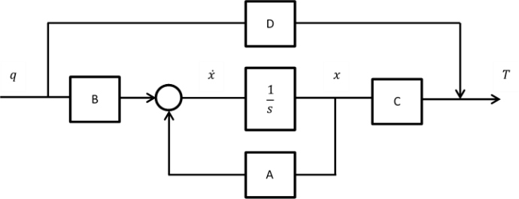
Hình 1. Mô hình trạng thái mô tả trường nhiệt độ vật nung
Trong đó:
$$A=a=-\frac{12λ\left(T\right)}{ρc\left(T\right)D^{2}}diag\left\{0 1 5\right\}{; B=b}^{+}=\frac{1}{ρc(T)D}{[1 3 15/2]}^{T}$$
$C=h\left(\frac{D}{2},0,-\frac{D}{2}\right)=\left[\begin{matrix}1 & 1 & 2/3 \\ 1 & 0 & -1/3 \\ 1 & -1 & 2/3\end{matrix}\right]; D=0$
- Với vật nung được chia làm 4 lớp tương ứng với các vị trí {-D/2, -D/4, 0, D/4, D/2}
$$A=a=-\frac{12λ\left(T\right)}{ρc\left(T\right)D^{2}}diag\left\{0 1 5 14 30\right\}$$
${B=b}^{+}=\frac{1}{ρc(T)D}{[1 3 {15}/2 \frac{35}{2} \frac{315}{8}]}^{T}$
$$C=h\left(D/2,D/4,0,-D/4,-D/2\right)=\left[\begin{matrix}\begin{matrix}1 & 1 \\ 1 & 1/2\end{matrix} & \begin{matrix}2/3 \\ 1/6\end{matrix} & \begin{matrix}2/5 & 8/35 \\ -7/40 & -157/560\end{matrix} \\ \begin{matrix}1 & 0 \end{matrix} & -1/3 & \begin{matrix}0 & 3/35\end{matrix} \\ \begin{matrix}1 & -1/2 \\ 1 & -1\end{matrix} & \begin{matrix}1/6 \\ 2/3\end{matrix} & \begin{matrix}7/40 & -157/560 \\ -2/5 & 8/356\end{matrix}\end{matrix}\right];D=0$$
- Xây dựng mô hình mô phỏng sự phân bố nhiệt độ tại các lớp của vật nung thép 0,1% carbon trên Matlab – Simulink.
Với nhiệt dung riêng c (J/kg.K) và hệ số dẫn nhiệt λ (W/m.K) phụ thuộc theo nhiệt độ có phương trình (4) như sau:
 | $$c=\left\{\begin{aligned}{425+7,73.{10}^{-1}.T-1,69.{10}^{-3}.T^{2}+2,22.{10}^{-6}.T^{3} \left({20}^{0}C≤T<{600}^{0}C\right) \atop 666+\frac{13002}{738-T} \left({600}^{0}C≤T<{735}^{0}C\right)} \\ {545+\frac{17820}{T-731} \left({735}^{0}C≤T<{900}^{0}C\right) \atop 650 \left({900}^{0}C≤T<{1200}^{0}C\right)}\end{aligned}\right.$$  $$λ=\left\{\begin{aligned}54-3,33.{10}^{-2}T ({20}^{0}C≤T<{800}^{0}C) \\ 27,3 ({800}^{0}C≤T<{1200}^{0}C)\end{aligned}\right.$$ | (4)

c. Áp dụng phương pháp tách biến Galerkin xây dựng mô hình mô tả trường nhiệt độ của vật trên Matlab – Simulink
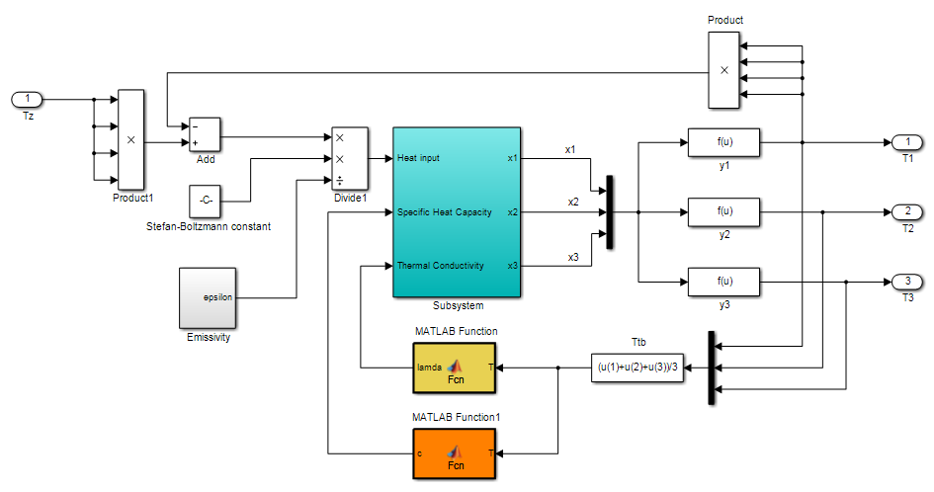
Hình 2. Cấu trúc Matlab Simulink mô tả trường nhiệt độ vật rắn
(với c và λ tính theo công thức (4))
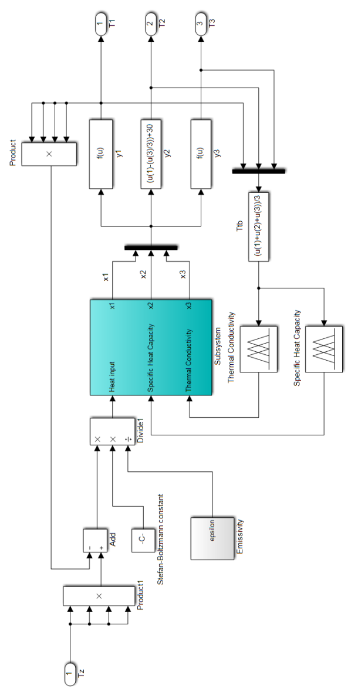
Hình 3. Cấu trúc Matlab Simulink mô tả trường nhiệt độ vật rắn
(với c và λ tính theo phương pháp giải mờ trọng tâm)
- Đường đặc tính c – T và λ – T thu được sau khi mờ hóa như sau:
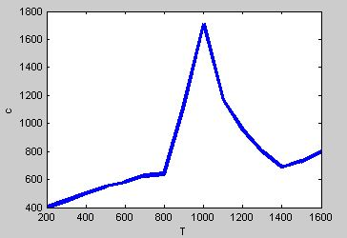 | 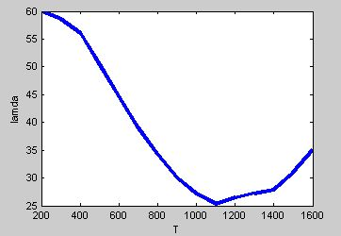
Hình 4. Đặc tính c - T | Hình 5. Đặc tính $λ$ – T
- Đường đặc tính c – T và $λ$ – T theo phương trình (4)
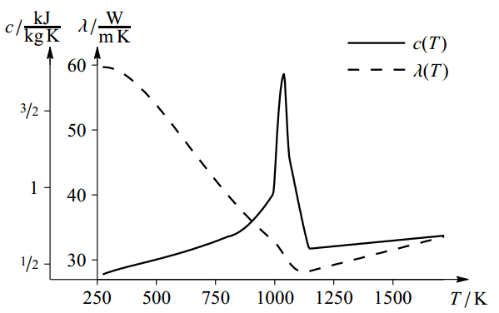
Hình 5. Đường đặc tính c – T và λ – T theo phương trình (4)
Từ các đường đặc tính trên, ta thấy rằng phương pháp giải mờ điểm trọng tâm cho ta một công cụ mô tả tương đối, gần đúng giá trị thực của các tham số c và λ theo T. Tuy nhiên, nhược điểm của nó là đòi hỏi phải có nhiều kinh nghiệm chỉnh định các giá trị để thu được đường đặc tính sát với giá trị thực.
- Phân bố nhiệt độ giữa các lớp của vật nung
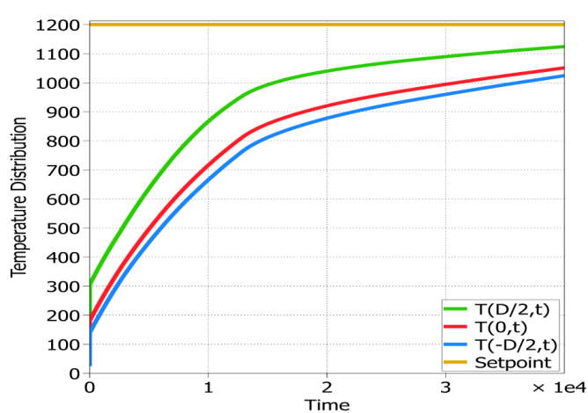 |  | 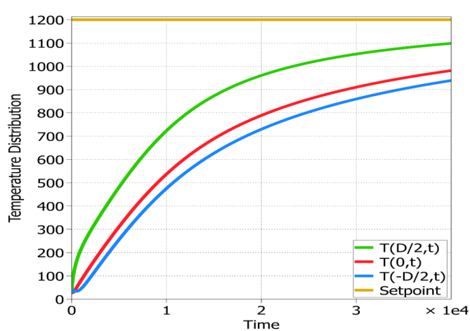
Hình 6. Đồ thị mô tả sự phân bố nhiệt độ tại các lớp của vật nung (2 lớp sử dụng phương pháp mờ hóa c và $λ$) |  | Hình 7. Đồ thị mô tả sự phân bố nhiệt độ tại các lớp của vật nung (2 lớp sử dụng phương trình (4))
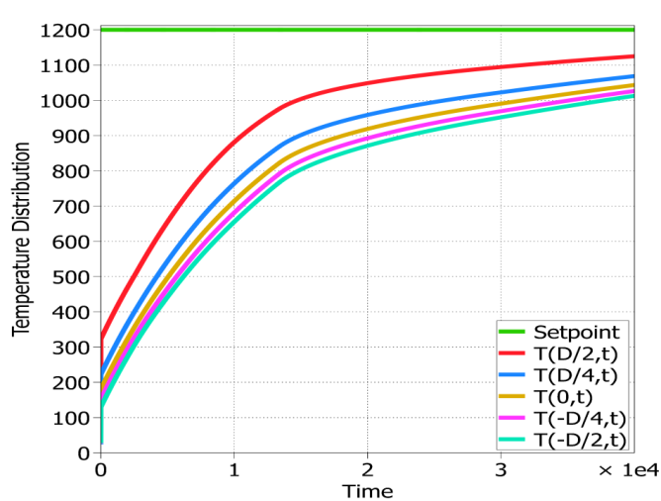 | 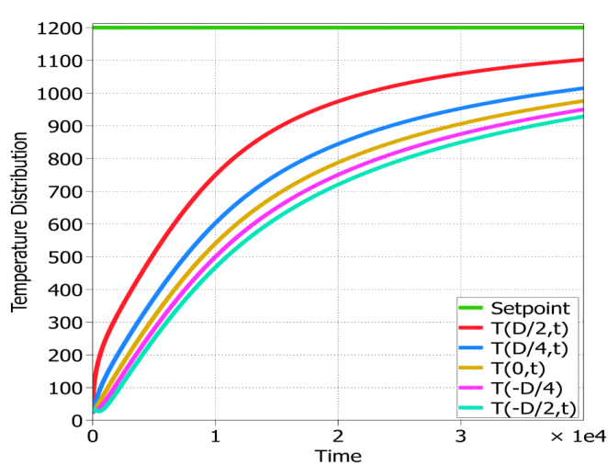
Hình 8. Đồ thị mô tả sự phân bố nhiệt độ tại các lớp của vật nung (4 lớp sử dụng phương pháp mờ hóa c và $λ$) | Hình 9. Đồ thị mô tả sự phân bố nhiệt độ tại các lớp của vật nung (2 lớp sử dụng phương trình (4))
Do tính chính xác chưa cao của phương pháp mờ hóa c và λ so với lý thuyết, nên nhiệt độ phân bố trên mô phỏng có đáp ứng quá nhanh và nhiệt độ cao hơn. Điều này có thể ảnh hưởng tới sự đánh giá và thu thập dữ liệu khi tiến hành đo đạc trong thực tế.
3. Mô hình toán học lò nung
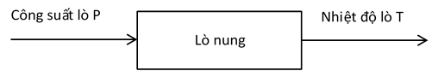
Hình 10. Đối tượng lò nung với đầu vào P (công suất), đầu ra T (nhiệt độ)

Hàm truyền của lò được xác định bằng phương pháp thực nghiệm. Cấp nhiệt tối đa cho lò (công suất vào P = 100%) nhiệt độ lò tăng dần. Sau một thời gian nhiệt độ lò đạt đến giá trị bão hòa. Đặc tính theo thời gian có thể biểu diễn như hình vẽ.
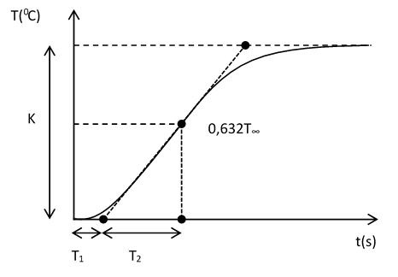
Hình 11. Đặc tính nhiệt độ của lò nung
Hàm truyền của lò có dạng nguồn [23]:
$$G\left(s\right)=\frac{Y(s)}{U(s)}$$
Tín hiệu vào là hàm bước nhảy đơn vị $u\left(t\right)=1\left(t\right)$, (P = 100%).
Tín hiệu ra là hàm:
$$y\left(t\right)=f\left(t-T_{1}\right)$$
Trong đó: $f\left(t\right)=K(1-e^{{-t}/{T_{2}}})$
Biến đổi Laplace hàm $f\left(t\right)$ ta có:
$$F\left(s\right)=\frac{K}{s(1+T_{2}s)}$$
Suy ra:
$$Y\left(s\right)=\frac{Ke^{{-T}_{1}s}}{(1+T_{2}s)}$$
Vậy hàm truyền của lò thu được có dạng như sau:
$$G\left(s\right)=\frac{Ke^{{-T}_{1}s}}{(1+T_{2}s)}$$

4. Nhận dạng đối tượng lò nung
Hình 12. Đáp ứng của lò với tín hiệu đặt 500⁰C
Nhận thấy đáp ứng quá độ của hệ thống gần với đáp ứng của khâu quán tính bậc nhất có trễ
Khâu quán tính bậc nhất có trễ được biểu diễn dưới dạng hàm truyền như sau nguồn tài liệu [24]:
$$G\left(s\right)=\frac{K}{T_{2}s+1}e^{-T_{1}s}$$
Trong đó K: là hệ số khuếch đại tĩnh của đối tượng, T₂: là hằng số thời gian (process lag), T₁: là thời gian trễ xấp xỉ. Có nhiều cách để xác định các tham số K, T₁, T₂.
Đầu tiên, kẻ đường tiệm cận với đường cong tại trạng thái xác lập sẽ giúp xác định hệ số khuếch đại tĩnh K. Tiếp theo, kẻ tiếp tuyến tại điểm mà đường cong có độ dốc lớn nhất (chính là điểm uốn đối với khâu quán tính bậc cao và là điểm xuất phát lên sau thời gian trễ đối với khâu quán tính bậc nhất). Giao điểm của tiếp tuyến này với đường trục thời gian cho ta thời gian trễ xấp xỉ T₁.Cuối cùng, xác định điểm tương ứng trên đường cong ứng với giá trị 0,632T∞ cho ta khoảng giá trị (T₁ + T₂). Thực chất đây có thể coi là phương pháp một điểm quy chiếu, bởi khâu quán tính bậc nhất có trễ thì sau thời gian (T₁ + T₂) thay đổi đầu ra đúng bằng 0,632T∞.
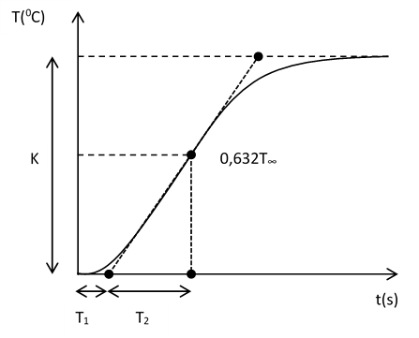
Hình 13. Xác định các tham số mô hình quán tính bậc nhất có trễ nguồn [24]
Áp dụng phương pháp trên ta thu được mô hình lò nung (phòng thí nghiệm Bộ môn điều khiển trường Đại học Bách Khoa Hà Nội) có dạng:
$$G\left(s\right)=\frac{1}{500s+1}e^{-35s}$$
Với: K = 1; T₁ = 35; T₂ = 500.
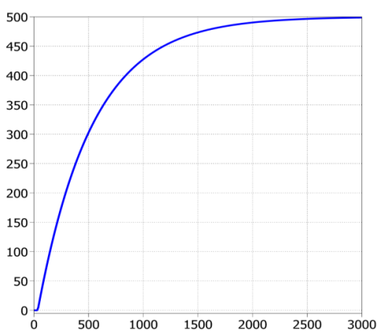
Hình 14. Đáp ứng quá độ của lò nhiệt sau khi nhận dạng
5. Thiết kế hệ mờ lai không thích nghi có bộ điều khiển kinh điển
Cấu trúc của một hệ lai có bộ tiền xử lý mờ được thể hiện như hình 15. Nhiệm vụ điều khiển được giải quyết bằng bộ điều khiển kinh điển (bộ điều khiển PI) và các thông số của bộ điều khiển không được chỉnh định thích nghi. Hệ mờ được sử dụng để điều chế tín hiệu chủ đạo cho phù hợp với hệ thống điều khiển.
(-)
SP
Hình 15. Bộ điều khiển mờ lai
Về nguyên tắc, tín hiệu chủ đạo là một hàm thời gian bất kỳ và chỉ phụ thuộc vào những ứng dụng cụ thể. Một cấu trúc cụ thể của hệ mờ lai có bộ tiền xử lý mờ như vậy được biểu diễn trong hình 16.
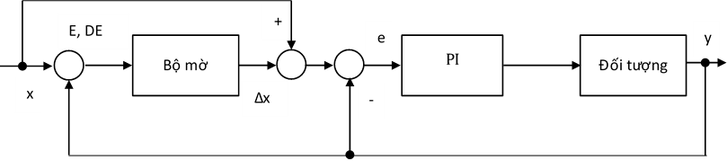
Hình 16. Hệ mờ lai với bộ lọc mờ cho tín hiệu chủ đạo x
Tín hiệu chủ đạo x đưa vào hệ thống được điều chế qua bộ mờ. Tín hiệu vào x được so sánh với tín hiệu ra y của hệ thống và sai lệch E cùng đạo hàm DE của nó được đưa vào bộ lọc mờ tạo ra một lượng hiệu chỉnh ∆x, tín hiệu chủ đạo đã được lọc có giá trị bằng x+ ∆x. Tác dụng của bộ lọc mờ trong toàn bộ hệ thống là làm cho hệ có đặc tính động tốt hơn và nâng cao khả năng bền vững của hệ khi các thông số trong hệ biến đổi.
a. Thiết kế bộ điều khiển tỷ lệ tích phân (PI)
Xét bài toán chọn tham số điều khiển PID cho đối tượng lò nhiệt quán tính bậc hai
$$S\left(s\right)=\frac{k}{(1+T_{1}s)(1+T_{2}s)}$$
Sử dụng bộ điều khiển PI nguồn [23]:
$$R\left(s\right)=k_{p}\left(1+\frac{1}{T_{I}s}\right)=\frac{k_{p}(1+T_{I}s)}{T_{I}s}=\frac{(1+T_{I}s)}{T_{R}s}, T_{R}=\frac{T_{I}}{k_{p}}$$
Suy ra:
$$G_{h}\left(s\right)=R\left(s\right)S\left(s\right)=\frac{k(1+T_{I}s)}{T_{R}s(1+T_{1}s)(1+T_{2}s)}$$
Để bù hằng số thời gian $T_{I}$, ta chọn $T_{I}=T_{1}$.
Với cách chọn tham số $T_{I}$ như vậy, hàm truyền đạt của hệ hở (14) trở thành:
$$G_{h}\left(s\right)=\frac{k}{T_{R}s(1+T_{2}s)}$$
Với:
$$T_{R}=\frac{T_{I}}{k_{p}}=2kT_{2}↔k_{p}=\frac{T_{I}}{2kT_{2}}=\frac{T_{1}}{2kT_{2}}$$
- Áp dụng vào bài toán với đối tượng lò nung có hàm truyền
$$G_{p}\left(s\right)=\frac{{1.e}^{-35s}}{500s+1}≈\frac{1}{(500s+1)(35s+1)}$$
Bộ điều khiển PI có các thông số: $k_{p}=7.1,T_{I}=T_{1}=500$
b. Thiết kế bộ điều khiển mờ lai
Đáp ứng của hệ thống đối với tín hiệu vào là hằng số được biểu diễn trong hình 14. Để hiệu chỉnh đặc tính động và nâng cao độ bền vững của hệ thống, một bộ lọc mờ được đưa vào hệ thống như hình 16.
Bộ lọc mờ điều chế tín hiệu hiệu chỉnh ∆x dựa trên việc phân tích tín hiệu sai lệch E và đạo hàm DE của nó.
Hàm thuộc của các đại lượng vào E và DE được chọn dưới dạng hình tam giác tiêu chuẩn và cho đại lượng ra ∆x là dạng singleton (Hình 18).
Luật điều khiển cơ sở không phải sử dụng tất cả các nguyên tắc điều khiển vì tín hiệu vào dạng hàm bậc thang đơn vị có độ biến đổi lớn, do vậy chỉ cần sử dụng một phần các nguyên tắc điều khiển. Luật điều khiển được biểu diễn như sau:
 | DE
E |  | NB | NS | ZE | PS | PB
E | NB |  |  | NB | NB
E | NS |  | NB | NB | NB | ZE
E | ZE | NB | NB | ZE | PB | PB
E | PS |  | PB | PB | PB | PB
E | PB |  | PB | PB | PB
Có tất cả 18 luật điều khiển từ bảng trên có cấu trúc chuẩn dưới dạng mệnh đề nguyên nhân và mệnh đề kết quả như sau:
Nếu E = NB và DE = ZE thì ∆x = NB
Nếu E = NB và DE = PS thì ∆x = NB
…
Nếu E = PB và DE = PS thì ∆x = PB
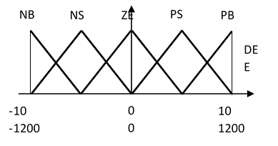 | 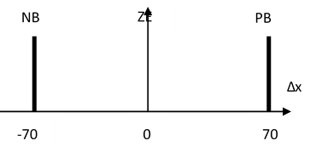
Hình 17. Định nghĩa các giá trị mờ cho biến ngôn ngữ E, DE và ∆x

c. Cấu trúc hệ thống điều khiển trên matlab - simulink
Hình 18. Cấu trúc điều khiển hệ thống lò nhiệt
Hình 19. Đáp ứng của hệ thống sử dụng bộ PI và bộ Fuzzy-PID với tín hiệu đặt là 1200⁰C
Nhận xét:
- Với bộ điều khiển PI, hệ thống xác lập nhanh, tuy nhiên vẫn có độ quá điều chỉnh khoảng 4% so với giá trị xác lập.
- Tác dụng của bộ lọc mờ vào chất lượng động của hệ thống được chỉ ra ở hình 19. Kết quả khẳng định bộ lọc mờ cải thiện rõ rệt đặc tính động ở chỗ quá trình quá độ kết thúc rất nhanh, độ quá điều chỉnh rất nhỏ.
- Ta thấy rằng hệ thống ngoài đáp ứng nhanh giống như khi sử dụng bộ điều khiển PI mà còn giảm được độ quá điều chỉnh đáng kể. Điều này đặc biệt quan trọng trong thực tế, khi nhiệt độ vượt quá mức giá trị đặt sẽ gây ảnh hưởng tới chất lượng vật nung và thời gian sử dụng của lò nhiệt, chính vì thế việc giảm thiểu được độ quá điều chỉnh của hệ thống khi sử dụng bộ điều khiển mờ lai là vô cùng quan trọng và thiết thực.

6. Kết luận
Bài báo đã đạt được một số kết quả áp dụng thành công phương pháp mới tách biến Galerkin để mô tả trường nhiệt độ vật rắn, mô tả được các tham số phụ thuộc nhiệt độ là nhiệt dung riêng và hệ số dẫn nhiệt. Mô phỏng được trên Matlab – Simulink dựa trên số liệu trong sổ tay vật lý và phương pháp giải mờ điểm trọng tâm. Nhận dạng được đối tượng lò thực, thiết kế bộ điều khiển lò nung thực tế bằng công cụ Matlab – Simulink. Việc phát triển theo hướng nghiên cứu sâu và tìm các phương pháp mới mô tả trường nhiệt độ vật rắn và áp dụng phương pháp điều khiển dự báo ứng dụng cho đối tượng lò nung.

TÀI LIỆU THAM KHẢO
- Nguyễn Hữu Công (2002): Điều khiển tối ưu một đối tượng có tham số phân bố, biến đổi chậm (Ứng dụng cho quá trình gia nhiệt). Luận án Tiến sỹ kỹ thuật, Trường Đại học Bách Khoa Hà Nội.
- Nguyễn Mạnh Tường (2003): Bài giảng Tự động hóa quá trình công nghệ. Bộ môn Điều khiển tự động, Khoa Điện, Trường Đại học Bách Khoa Hà Nội.
- A. Steinboeck (2011): Model based Control and Optimization of A Continuous Slab
Rehaeting Furnaces. Shecker Verlag, Aachen.
- Steinboeck Wild, D. and Kugi, A. (2011): Feedback Tracking Control of Continuous
Rehaeting Furnaces. Proceedings of 18th. IFAC World Congress, Milano Italy, pp.11744-11749.
- Steinboeck, Wild, D.; Kiefer, T. and Kugi, A. (2011): A fast simulation method for 1D heat conduction. Published in Mathematics and Computers in Simulation, Vol.82, No.3, pp.392-403 TU Wien.
- Steinboeck, D. Wild, T. Kiefer, and A. Kugi (2011): A mathematical model of a slab reheating furnace with radiative heat transfer and non-participating gaseous media. International Journal of Heat and Mass Transfer, volume 53, no. 25–26, pages 5933 5946.
- Steinboeck, K. Graichen, D. Wild, T. Kiefer, A. Kugi (2011): Model-based trajectory
planning, optimization, and open-loop control of a continuous slab reheating furnace. Journal of Process Control, vol 21, no 2, pages 279-292.
- Steinboeck, D. Wild and A. Kugi (2013): Nonlinear model predictive control of a continuous slab reheating furnace. Control Engineering Practice, vol 21, no 4, pages 495-508.
- Andreas Steinboeck, Knut Graichen and Andreas Kugi (2011): Dynamic Optimization of a Slab Reheating Furnace with Consistent Approximation of Control Variables. IEEE Transactions on Control System Technology, Vol.19, No.6.
- Bin Zhang; Zhigang Chen; Liyun Xu; Jingcheng Wang; Jianmin Zhang and Huihe Shao (2002): The Modelling and Control of A Reheating Furnace. Proceedings of the American Control Conference, Anchorage, pp.3823-3828.
- Chen, S.; Abraham, S. and Poshard, D. (2008): Modification of rehead furnace practice through comprehensive process modelling. Iron&Steel Technology 5(8), 66-79.
- Dahm, B. and Klima, R. (2002): Feedback control of stock temperature and oxygen content in reheating furnace. Proceedings of IOM conference on chalenges in reheating furnace, UK. 287-296.
- Doss, B.; Chu, E.; Mason, H.; Ruiz, R.; Chan, I. ; Klepper, J. and Jensen, J. (1992): Steel process furnnace burner control using acoustic pyrometry. Proceedings of the international gas research conference, Orlando USA 2231-2240.
- D. Wild , T. Meurer & A. Kugi (2009). Modelling and experimental model validation for a pusher-type reheating furnace. Mathematical and Computer Modelling of Dynamical Systems. Vol 15, No. 3, Pages 209-232.
- Hollander, F. and Zuurbier, S.P.A. (1982): Design, deverlopment and performance of online computer control in 3-zone reheating furnace. Iron and Steel Engineer 59(1), 44-52.
- Hyun Suk Ko; Jung-Su Kim; Tae-Woong Yoon; Moleun Lim; Dae Ryuk Yang and Ik Soo Jun (2000): Modelling and Predictive Control of a Reheating Furnace. Proceedings of the American Control Conference, Chicago, Illinois, pp.2725-2729.
- Knoop, M.K.F. and Moreno, P.J.A. (1994): Nonlinear PI control design for a continous flow furnace via continous gain scheduling. Journal of process control, 4(3), 143-147.
- Leden, B. (1986): A control system for fuel optimization of reheating furnace. Scandinavian journal of metallurgy 15, 16-24.
- Pedersen, L.M. and Wittenmark, B. (1998): On the reheat furnace control problem.
Proceedings of the American Control Conference, Philadelphia, Pennsylvania, pp.3811 3815.
- Wang, Z.; Wu, Q and Chai, T. (2004): Optimal-setting control for complicated industrial processes and its application study. Control engineering practice, 12, 65-74.
- Zhang Xuedong, Li Yunhai and Li Xiaohua (2014): Review on Control Model of Reheating Furnace in Hot Rolling Line. Proceedings of the 33rd Chinese Control Conference, pp. 2929-2934.
- Zhi Yi, Zhenggang Su, Guojun Li, Qiangda Yang, Weijun Zhang (2017): Development of a double model slab tracking control system for the continuous reheating furnace. International Journal of Heat and Mass Transfer, Vol. 113, Pages 861-874.
- Nguyễn Doãn Phước (2009), Lý thuyết điều khiển tuyến tính, NXB Khoa học và Kỹ thuật.
- Hoàng Minh Sơn (2009), Cơ sở hệ thống điều khiển quá trình, NXB Bách Khoa Hà Nội.
- Đặng Quốc Phú, Trần Thế Sơn, Trần Văn Phú (2004), Truyền nhiệt, NXB Giáo dục.
- Phan Xuân Minh, Nguyễn Doãn Phước (2010), Lý thuyết điều khiển mờ, NXB Khoa học và Kỹ thuật.
- Nguyễn Phùng Quang (2006), MATLAB và Simulink dành cho kỹ sư điều khiển tự động, Nhà xuất bản Khoa học và Kỹ thuật.
- A. Steinboeck, D. Wild, T. Kiefer, and A. Kugi,( 2010 “A mathematical model of a slab furnace with radiative heat transfer and non-participating gaseous media”, International Journal of Heat and Mass Transfer, vol. 53, no.25-26, pp. 5933–5946.
- Naoharu YOSHITANI', Takatsugu UEYAMA, Masahiro USUI (1994) “Optimal Slab Heating Control with Temperature Trajectory Optimization”.
- A. Steinboeck, D. Wild, T. Kiefer, and A. Kugi (2011) “A fast simulation method for 1D heat conduction”, Mathematics and Computers in Simulation, vol. 82, no. 3, pp. 392–403.

